
1.【2017课标1，理3】设有下面四个命题
：若复数满足，则；：若复数满足，则；
：若复数满足，则；：若复数，则.
其中的真命题为
A. B． C． D．
【答案】B
【解析】
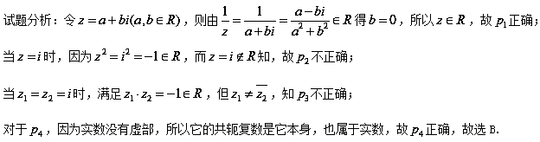
【考点】复数的运算与性质.[来源:Zxxk.Com]
【名师点睛】分式形式的复数，分子分母同乘分母的共轭复数，化简成的形式进行判断，共轭复数只需实部不变，虚部变为原来的相反数即可.
2.【2017课标II，理1】（ ）
A． B． C． D．
【答案】D
【解析】
试题分析：由复数除法的运算法则有：，故选D。
【考点】 复数的除法
【名师点睛】复数的代数形式的运算主要有加、减、乘、除。除法实际上是分母实数化的过程。在做复数的除法时，要注意利用共轭复数的性质：若z₁，z₂互为共轭复数，则z₁·z₂＝|z₁|²＝|z₂|²，通过分子、分母同乘以分母的共轭复数将分母实数化。
3.【2017山东，理2】已知,i是虚数单位，若，则a=
（A）1或-1 （B） （C）- （D）
【答案】A
【解析】试题分析：由得，所以，故选A.
【考点】 1.复数的概念.2.复数的运算.
【名师点睛】复数的共轭复数是，据此结合已知条件，求得的方程即可.
4.【2017课标II，理7】甲、乙、丙、丁四位同学一起去向老师询问成语竞赛的成绩。老师说：你们四人中有2位优秀，2位良好，我现在给甲看乙、丙的成绩，给乙看丙的成绩，给丁看甲的成绩。看后甲对大家说：我还是不知道我的成绩。根据以上信息，则（ ）
A.乙可以知道四人的成绩 B.丁可以知道四人的成绩
C.乙、丁可以知道对方的成绩 D.乙、丁可以知道自己的成绩
【答案】D
【解析】
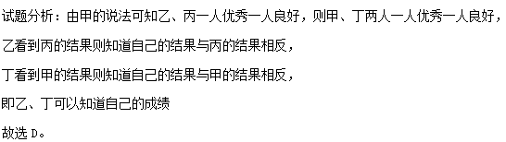
【考点】合情推理
【名师点睛】合情推理主要包括归纳推理和类比推理。数学研究中，在得到一个新结论前，合情推理能帮助猜测和发现结论，在证明一个数学结论之前，合情推理常常能为证明提供思路与方向。合情推理仅是“合乎情理”的推理，它得到的结论不一定正确。而演绎推理得到的结论一定正确(前提和推理形式都正确的前提下)。
5.【2017课标3，理2】设复数z满足(1+i)z=2i，则∣z∣=
A． B． C． D．2
【答案】C
【解析】
试题分析：由题意可得： ，由复数求模的法则： 可得： .
故选C.
【考点】 复数的模；复数的运算法则
【名师点睛】共轭与模是复数的重要性质，注意运算性质有：
(1) ；(2) ；
(3) ；(4) ；
(5) ；(6) .
6.【2017课标3，理7】执行右图的程序框图，为使输出S的值小于91，则输入的正整数N的最小值为
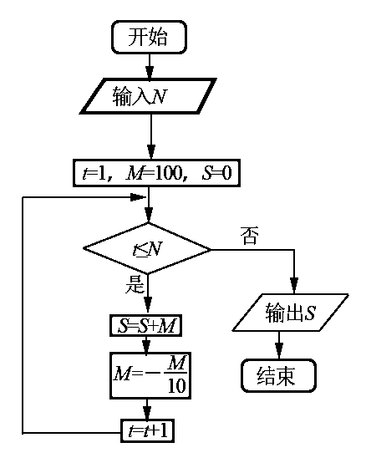
A．5 B．4 C．3 D．2
【答案】D
【解析】
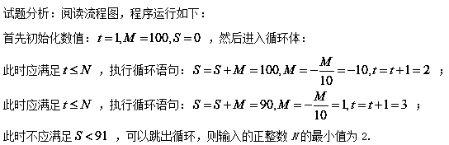
故选D.
【考点】 流程图
【名师点睛】利用循环结构表示算法，一定要先确定是用当型循环结构，还是用直到型循环结构；当型循环结构的特点是先判断再循环，直到型循环结构的特点是先执行一次循环体，再判断；注意输入框、处理框、判断框的功能，不可混用；赋值语句赋值号左边只能是变量，不能是表达式，右边的表达式可以是一个常量、变量或含变量的运算式.
7.【2017课标II，理8】执行右面的程序框图，如果输入的，则输出的（ ）
A．2 B．3 C．4 D．5
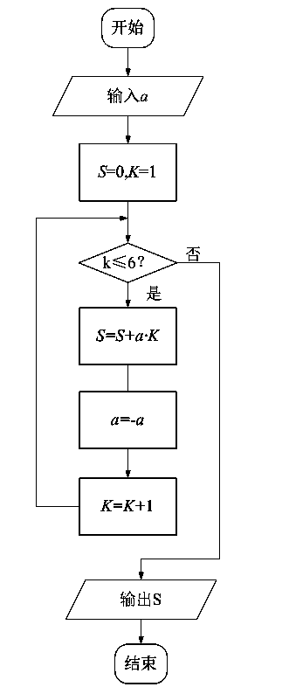
【答案】B
【解析】
试题分析：阅读流程图，初始化数值
循环结果执行如下：
第一次： ；
第二次： ；
第三次： ；
第四次： ；
第五次： ；[
第六次： ；
结束循环，输出 。故选B。
【考点】 流程图
【名师点睛】识别、运行程序框图和完善程序框图的思路
(1)要明确程序框图的顺序结构、条件结构和循环结构。
(2)要识别、运行程序框图，理解框图所解决的实际问题。
(3)按照题目的要求完成解答并验证。
8.【2017课标1，理8】右面程序框图是为了求出满足3^{n}−2^{n}>1000的最小偶数n，那么在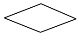和两个空白框中，可以分别填入
A．A>1 000和n=n+1
B．A>1 000和n=n+2
C．A1 000和n=n+1
D．A1 000和n=n+2
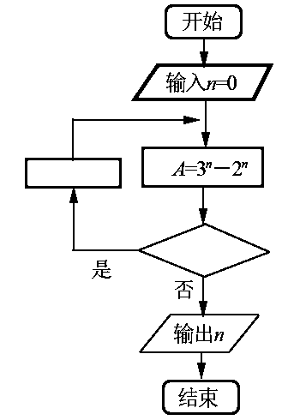
【答案】D
【解析】
【考点】程序框图
【名师点睛】解决此类问题的关键是读懂程序框图，明确顺序结构、条件结构、循环结构的真正含义.本题巧妙的设置了两个空格需要填写，所以需要抓住循环的重点，偶数该如何增量，判断框内如何进行判断可以根据选项排除.
9.【2017天津，理3】阅读右面的程序框图，运行相应的程序，若输入的值为24，则输出的值为
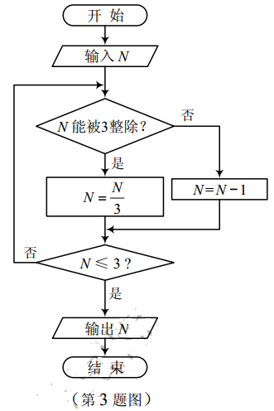
（A）0 （B）1 （C）2 （D）3
【答案】
【考点】 程序框图
【名师点睛】识别算法框图和完善算法框图是近年高考的重点和热点．解决这类问题：首先，要明确算法框图中的顺序结构、条件结构和循环结构；第二，要识别运行算法框图，理解框图解决的问题；第三，按照框图的要求一步一步进行循环，直到跳出循环体输出结果，完成解答．近年框图问题考查很活，常把框图的考查与函数和数列等知识考查相结合．
10.【2017山东，理6】执行两次右图所示的程序框图，若第一次输入的的值为，第二次输入的的值为，则第一次、第二次输出的的值分别为
（A）0，0 （B）1，1 （C）0，1 （D）1，0
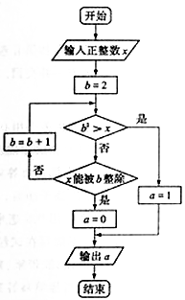
【答案】D
【解析】试题分析：第一次 ；第二次，选D.
【考点】程序框图，直到型循环结构
【名师点睛】识别算法框图和完善算法框图是高考的重点和热点．解决这类问题：首先，要明确算法框图中的顺序结构、条件结构和循环结构；第二，要识别运行算法框图，理解框图解决的实际问题；第三，按照题目的要求完成解答．对框图的考查常与函数和数列等相结合，进一步强化框图问题的实际背景．
11.【2017北京，理2】若复数在复平面内对应的点在第二象限，则实数a的取值范围是
（A）（–∞，1） （B）（–∞，–1）
（C）（1，+∞） （D）（–1，+∞）
【答案】B
【解析】
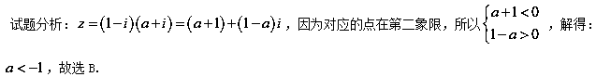【考点】复数的运算
【名师点睛】复数的分类及对应点的位置问题都可以转化为复数的实部与虚部应该满足的条件问题，只需把复数化为代数形式，列出实部和虚部满足的方程(不等式)组即可．复数z＝a＋bi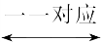复平面内的点Z(a，b)(a，b∈R)．复数z＝a＋bi(a，b∈R) 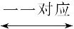平面向量.
12.【2017北京，理3】执行如图所示的程序框图，输出的s值为
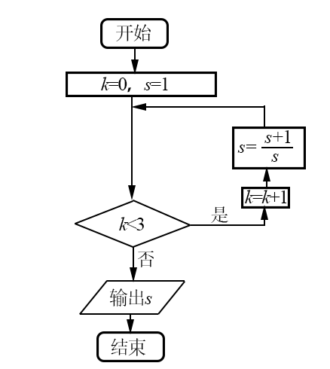
（A）2 （B） （C） （D）
【答案】C
【解析】
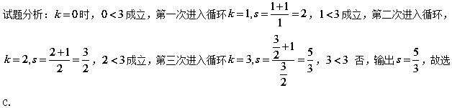【考点】循环结构
【名师点睛】解决此类型时要注意：第一，要明确是当型循环结构，还是直到型循环结构．根据各自的特点执行循环体；第二，要明确图中的累计变量，明确每一次执行循环体前和执行循环体后，变量的值发生的变化；第三，要明确循环体终止的条件是什么，会判断什么时候终止循环体，争取写出每一个循环，这样避免出错.
13.【2017天津，理9】已知，i为虚数单位，若为实数，则a的值为 .
【答案】
【解析】为实数，
则.
【考点】 复数的分类
【名师点睛】复数的分类及对应点的位置问题都可以转化为复数的实部与虚部应该满足的条件问题，只需把复数化为代数形式，列出实部和虚部满足的方程(不等式)组即可．
复数，
当时，为虚数，
当时，为实数，
当时，为纯虚数.
14.【2017浙江，12】已知a，b∈R，（i是虚数单位）则 ，ab= ．
【答案】5，2
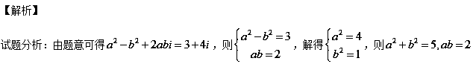【考点】复数的基本运算和复数的概念
【名师点睛】本题重点考查复数的基本运算和复数的概念，属于基本题．首先对于复数的四则运算，要切实掌握其运算技巧和常规思路，如． 其次要熟悉复数相关基本概念，如复数的实部为、虚部为、模为、对应点为、共轭为
15.【2017天津，理11】在极坐标系中，直线与圆的公共点的个数为___________.
【答案】2
【解析】直线为 ，圆为 ，因为 ，所以有两个交点
【考点】极坐标
【名师点睛】再利用公式 把极坐标方程化为直角坐标方程，再解联立方程组根据判别式判断出交点的个数，极坐标与参数方程为选修课程，要求灵活使用公式进行坐标变换及方程变换.
16.【2017北京，理11】在极坐标系中，点A在圆上，点P的坐标为（1,0），
则|AP|的最小值为___________.
【答案】1
【解析】
试题分析：将圆的极坐标方程化为普通方程为 ，整理为 ，圆心，点是圆外一点，所以的最小值就是.
【考点】1.极坐标与直角坐标方程的互化；2.点与圆的位置关系.
【名师点睛】1.运用互化公式：将极坐标化为直角坐标；
2.直角坐标方程与极坐标方程的互化，关键要掌握好互化公式，研究极坐标系下图形的性质，可转化直角坐标系的情境进行．
17.【2017课标1，理22】在直角坐标系xOy中，曲线C的参数方程为（θ为参数），直线l的参数方程为
.
（1）若a=−1，求C与l的交点坐标；
（2）若C上的点到l的距离的最大值为，求a.
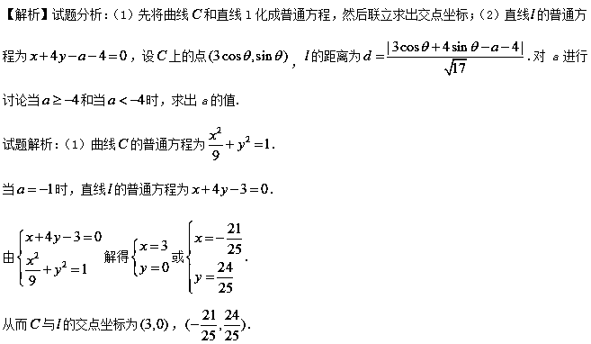（2）直线的普通方程为，故上的点到的距离为
.
当时，的最大值为.由题设得，所以；
当时，的最大值为.由题设得，所以.
综上，或.
【考点】极坐标与参数方程仍然考查直角坐标方程与极坐标方程的互化，参数方程与普通方程的互化，直线与曲线的位置关系.
【名师点睛】化参数方程为普通方程主要是消参，可以利用加减消元、平方消元、代入法等等；在极坐标方程与参数方程的条件下求解直线与圆的位置关系问题，通常将极坐标方程化为直角坐标方程，参数方程化为普通方程来解决.
18.【2017课标1，理】已知函数f（x）=–x²+ax+4，g(x)=│x+1│+│x–1│.
（1）当a=1时，求不等式f（x）≥g（x）的解集；
（2）若不等式f（x）≥g（x）的解集包含[–1，1]，求a的取值范围.
【解析】
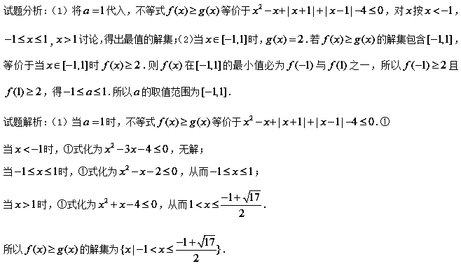（2）当时，.
所以的解集包含，等价于当时.
又在的最小值必为与之一，所以且，得.
所以的取值范围为.
【考点】绝对值不等式的解法，恒成立问题.
【名师点睛】零点分段法是解答绝对值不等式问题常用的方法，也可以将绝对值函数转化为分段函数，借助图像解题.
19. 【2017课标II，理22】在直角坐标系xOy中，以坐标原点为极点，x轴的正半轴为极轴建立极坐标系，曲线的极坐标方程为。
（1）M为曲线上的动点，点P在线段OM上，且满足,求点P的轨迹的直角坐标方程；
（2）设点A的极坐标为，点B在曲线上，求面积的最大值。
【答案】(1)；
(2) 。
【解析】
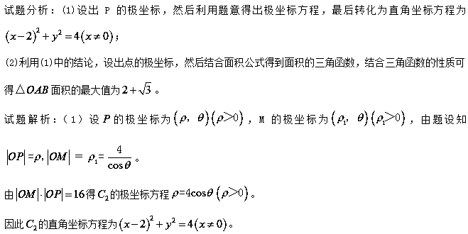（2）设点B的极坐标为,由题设知,于是面积
当时，S取得最大值。
所以面积的最大值为。
【考点】 圆的极坐标方程与直角坐标方程；三角形面积的最值。
【名师点睛】本题考查了极坐标方程的求法及应用。重点考查了转化与化归能力。遇到求曲线交点、距离、线段长等几何问题时，求解的一般方法是分别化为普通方程和直角坐标方程后求解，或者直接利用极坐标的几何意义求解。要结合题目本身特点，确定选择何种方程。
20.【2017课标II，理23】已知。证明：
（1）；
（2）。
【答案】(1)证明略；
(2)证明略。
【解析】
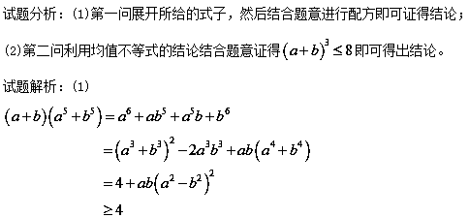
(2)因为
所以，因此。
【考点】 基本不等式；配方法。
【名师点睛】利用基本不等式证明不等式是综合法证明不等式的一种情况，证明思路是从已证不等式和问题的已知条件出发，借助不等式的性质和有关定理，经过逐步的逻辑推理最后转化为需证问题。若不等式恒等变形之后若与二次函数有关，可用配方法。
21.【2017课标3，理22】在直角坐标系xOy中，直线l₁的参数方程为（t为参数），直线l₂的参数方程为.设l₁与l₂的交点为P，当k变化时，P的轨迹为曲线C.
（1）写出C的普通方程；
（2）以坐标原点为极点，x轴正半轴为极轴建立极坐标系，设，M为l₃与C的交点，求M的极径.
【答案】(1) ；
(2)
【解析】
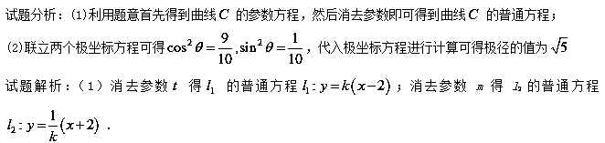设,由题设得，消去k得.
所以C的普通方程为.
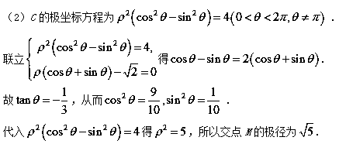
【考点】 参数方程与直角坐标方程互化；极坐标中的极径的求解
【名师点睛】本题考查了极坐标方程的求法及应用.重点考查了转化与化归能力.遇到求曲线交点、距离、线段长等几何问题时，求解的一般方法是分别化为普通方程和直角坐标方程后求解，或者直接利用极坐标的几何意义求解.要结合题目本身特点，确定选择何种方程.
22.【2017课标3，理23】已知函数f（x）=│x+1│–│x–2│.
（1）求不等式f（x）≥1的解集；
（2）若不等式的解集非空，求m的取值范围.
【答案】(1) ；
(2)
【解析】
试题分析：(1)将函数零点分段然后求解不等式即可；
(2)利用题意结合绝对值不等式的性质有，则m的取值范围是
试题解析：（1）
当时，无解；
当时，由得，，解得
当时，由解得.
所以的解集为.
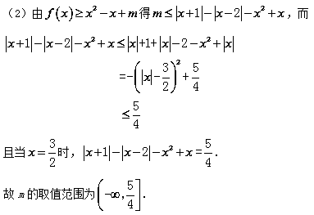
【考点】 绝对值不等式的解法
【名师点睛】绝对值不等式的解法有三种：
法一：利用绝对值不等式的几何意义求解，体现了数形结合的思想；
法二：利用“零点分段法”求解，体现了分类讨论的思想；
法三：通过构造函数，利用函数的图象求解，体现了函数与方程的思想.
23.【2017江苏，2】 已知复数其中i是虚数单位，则的模是 ▲ .
【答案】
【解析】，故答案为．
【考点】复数的模
【名师点睛】对于复数的四则运算，要切实掌握其运算技巧和常规思路，如. 其次要熟悉复数相关基本概念，如复数的实部为、虚部为、模为、对应点为、共轭为
24.【2017江苏，4】右图是一个算法流程图，若输入的值为,则输出的的值是 ▲ .
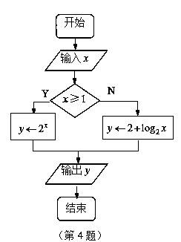
【答案】
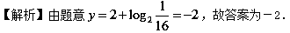
【考点】循环结构流程图
【名师点睛】算法与流程图的考查，侧重于对流程图循环结构的考查.先明晰算法及流程图的相关概念，包括选择结构、循环结构、伪代码，其次要重视循环起点条件、循环次数、循环终止条件，更要通过循环规律，明确流程图研究的数学问题，是求和还是求项.
25.【2017江苏，21】
A. [选修4—1：几何证明选讲](本小题满分10分)
如图，AB为半圆O的直径,直线PC切半圆O于点C，AP⊥PC，P为垂足.
求证：（1）
（2）.
(第21-A题)
【答案】见解析
【解析】证明：（1）因为切半圆O于点C，
所以，
因为为半圆O的直径，
所以,
因为AP⊥PC，所以，
所以.

（2）由（1）知，故，
所以
【考点】圆性质，相似三角形
【名师点睛】1.解决与圆有关的成比例线段问题的两种思路
(1)直接应用相交弦、切割线定理及其推论；(2)当比例式(等积式)中的线段分别在两个三角形中时，可转化为证明三角形相似，一般思路为“相似三角形→比例式→等积式”．在证明中有时还要借助中间比来代换，解题时应灵活把握．
2．应用相交弦定理、切割线定理要抓住几个关键内容：如线段成比例与相似三角形、圆的切线及其性质、与圆有关的相似三角形等．
B. [选修4—2：矩阵与变换](本小题满分10分)
已知矩阵 A=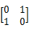 ，B=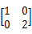.
（1）求;
（2）若曲线在矩阵对应的变换作用下得到另一曲线,求的方程.
【答案】（1）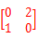（2）
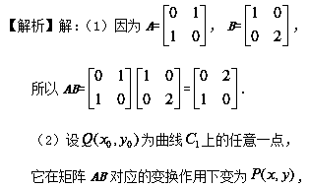
则，即，所以.
因为在曲线上，所以，
从而，即.
因此曲线在矩阵AB对应的变换作用下得到曲线.
【考点】矩阵乘法、线性变换
【名师点睛】（1）矩阵乘法注意对应相乘：
（2）矩阵变换注意变化前后对应点：表示点在矩阵变换下变成点
C. [选修4-4：坐标系与参数方程]（本小题满分10分）
在平面坐标系中中,已知直线的参考方程为(为参数),曲线的参数方程为(为参数).设为曲线上的动点，求点到直线的距离的最小值.
【答案】
【解析】解：直线的普通方程为.
因为点在曲线上，设，
从而点到直线的的距离，
当时，.
因此当点的坐标为时，曲线上点到直线的距离取到最小值.
【考点】参数方程化普通方程
【名师点睛】1.将参数方程化为普通方程，消参数常用代入法、加减消元法、三角恒等变换法． 2．把参数方程化为普通方程时，要注意哪一个量是参数，并且要注意参数的取值对普通方程中x及y的取值范围的影响．
D.［选修4-5：不等式选讲］（本小题满分10分）
已知为实数，且证明
【答案】见解析
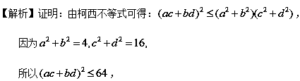
因此.
【考点】柯西不等式
【名师点睛】柯西不等式的一般形式：设a₁，a₂，…，a_{n}，b₁，b₂，…，b_{n}为实数，则(a＋a＋…＋a)(b＋b＋…＋b)≥(a₁b₁＋a₂b₂＋…＋a_{n}b_{n})²，当且仅当b_{i}＝0或存在一个数k，使a_{i}＝kb_{i}(i＝1,2，…，n)时，等号成立.

